#### 工作任务分解结构

·构思阶段

C1.问题分析：同组员一起分析，确定网页问题

C2.确定工程目标：创建一个目标，限定条件和解决方案的结构

C3.确定所需的团队技能

C4.评估会议：评估目标，形成评估文档。

·计划阶段

D1.项目计划会议，创建解决方案的体系结构：

D2.创建设计方案，包括逻辑设计，概念要设计，物理设计

D3.制定工程进度计划表；编写项目开发计划，进行规划和总体安排

·开发阶段

I1.开发基础架构

I2.功能模块实现：编写代码，实现模块功能

·项目任务进度表

根据课程要求，预计在一个星期左右。

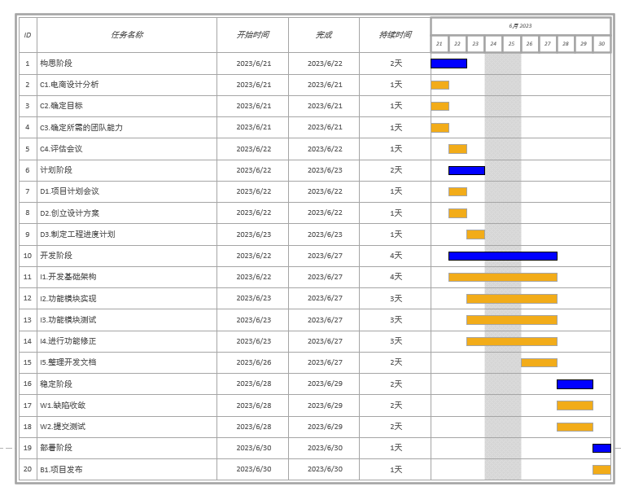

图2-2项目进程计划图

I3.功能测试

·稳定阶段

W1.缺陷收敛，是解决方案稳定运行

W2.提交测试

·部署阶段

B1.项目发布

#### 业务流程分析

·1.3系统主要功能需求分析

1.3.1电商登录和注册和管理员登录

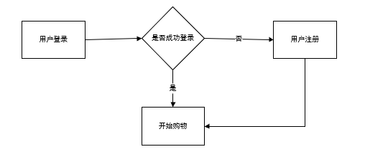

1.3.2电商分类

系统将不同的商品分类显示，方便用户浏览查询。也方便系统管理员戳信息进行更新维护。商品上传信息能够全面的反应商品的情况，包括商品名，类别，价格，性能，质保等。

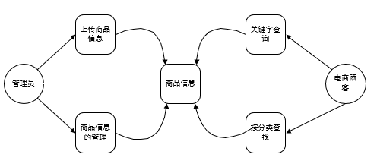

1.3.3销售订单

系统管理员将商品信息进行挂网销售，并给出相应的参考价格。系统所有用户能够对网站上的商品信息进行浏览，并将自己心仪的商品加入购物车形成订单进行购买。

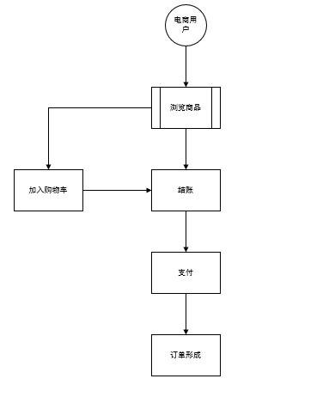

1.3.4留言评论

用户能够在网站留言评价对网站的商品进行评述，引导消费者。如商品的质量，售后，性价比等等。系统管理员也会对改功能进行监管，删除过激言论或误导性言论确保网站上的言论和谐健康。

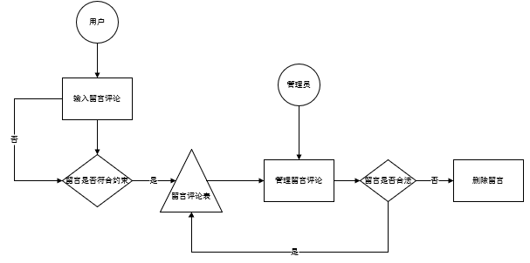

## 用例分析

1.2用例分析

1.2.1系统用户功能划分

1. 用户
2. 用户登录，对用户登录输入的用户名密码进行验证。
3. 用户注册，要求提供用户的详细资料。
4. 查看商品信息。
5. 用户留言。
6. 加入购物车和订单查询。
7. 系统管理员
8. 管理员登录，对管理员登陆输入的用户名密码进行验证
9. 管理员对自己的个人信息进行必要的修改
10. 商品类别管理，对商品进行分类管理
11. 管理库存，管理员对库存商品进行夫管理
12. 对订单的管理

·3.2.1用例图

1.1

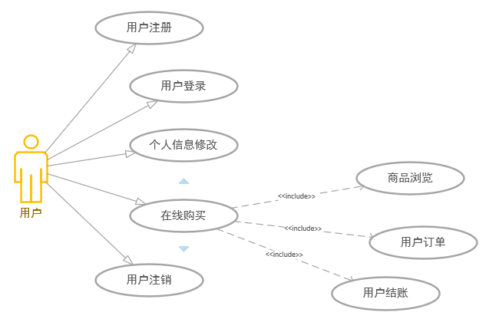

用户用例图

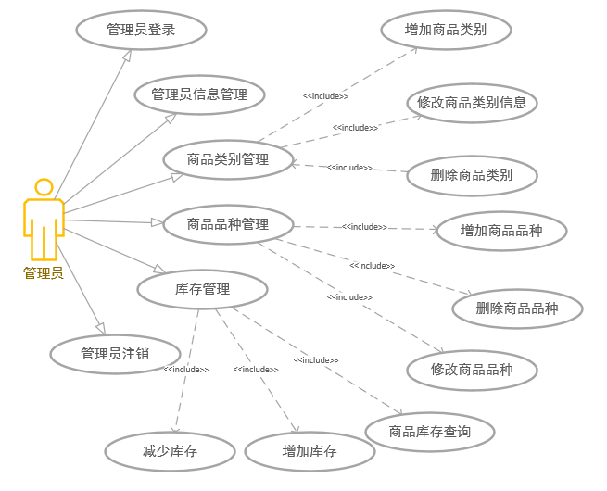

管理员用例图

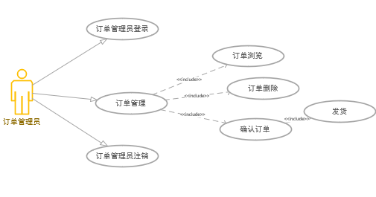

订单管理用例图

用例描述

**用例名称**：注册用户

**用例标识号**：001

**参与者**：游客

**简要说明**：顾客注册自己的账号

**前置条件**：

服务器及数据库正常

**基本流程**：

1. 顾客点击“注册”按钮
2. 出现表格框，显示着顾客需要填写的信息
3. 游客填完信息，点击提交“按钮”，注册完成
4. 用例终止。

**异常：**

由于数据格式和数据库异常引起的注册失败

**数据格式：**

用户名、密码。

**后置条件：**

如果注册成功，下次即可用此注册进行登录。

**补充：**无

**用例名称**：购买商品

**用例标识号**：002

**参与者**：顾客

**简要说明**：顾客选择自己喜欢的商品加入购物车

**前置条件**：

服务器及数据库正常，主页运行正常

**基本流程**：

1. 用户搜索自己需要的商品
2. 顾客点击自己喜爱的商品
3. 查看库存
4. 如何有库存，将它加入购物车
5. 用例终止

**异常：**

商品数据不完善，无法提供顾客所需商品

**数据格式：**

商品ID，减少库存

**后置条件：**

**点击购买后形成订单**

**补充：**无

**用例名称**：管理商品

**用例标识号**：003

**参与者**：管理员

**简要说明**：顾客选择自己喜欢的商品加入购物车

**前置条件**：

服务器及数据库正常，主页运行正常

**基本流程**：

1. 顾客点击自己喜爱的商品
2. 查看库存
3. 如何有库存，将它加入购物车
4. 用例终止

**异常：**

商品数据不完善，无法提供顾客所需商品

**数据格式：**

商品ID，减少库存

**后置条件：**

点击购买后形成订单

**补充：**无

**用例名称订单管理**

**用例标识号**：004

**参与者**：管理员

**简要说明**：订单管理员通过订单管理模块进行查看维护订单操作

**前置条件**：

订单管理员管理订单管理系统

**基本流程**：

1. 订单管理员点击订单管理后台模块对订单进行查看
2. 通过查看从而对相应信息进行审核和维护
3. 审核不通过，可以对其修改和删除

**异常：**

订单信息有误

**数据格式：**

订单号，订单信息

**后置条件：**

审核无误，成功维护管理

**补充：**无

## 数据流图

1. 顶层数据流图  
如下图为小型电商管理平台的顶层数据流图，经过分析，系统的输入有用户注册和登录、用户购买商品、用户浏览商品和卖家发布的商品产生的数据，系统的输出有用户通过购买商品产生的用户个人订单数据，所有用户产生的订单信息的数据，以及通过分析订单产生的销售管理的数据。

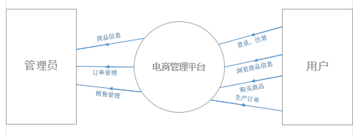

电商管理平台顶层数据流图

1. 一层数据流图  
   经过对系统顶层数据流图的分析，描述出系统内部的处理过程是系统根据数据库发表商品，用户登录注册后，根据商品信息表购买商品产生订单信息表，系统根据有效的订单来进行销量统计，产生销量统计表。电商管理平台的一层数据流图如下所示：

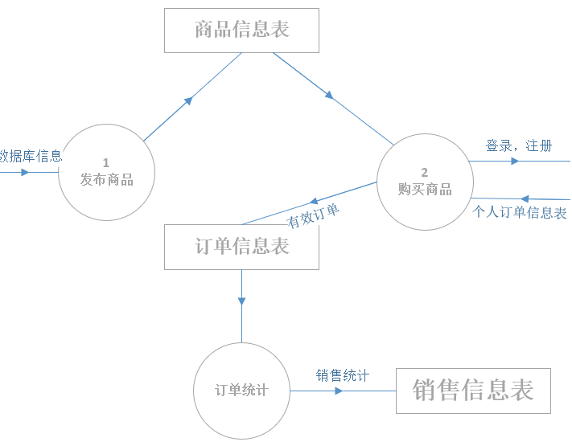

电商管理平台一层数据流图

3.电商管理平台前台应用数据流图

由于本系统分为前台和后台的管理，前台主要是用户通过操作系统来实现的，过程描述为用户通过填写信息进行注册验证，从而产生用户信息表，用户在没有登录、注册的情况下可以根据商品的信息文件查看商品，同时用户在登录后，可以修改个人信息，从而更新用户信息表，用户选购商品或添加至购物车从而产生订单信息文件和个人购物车详细信息

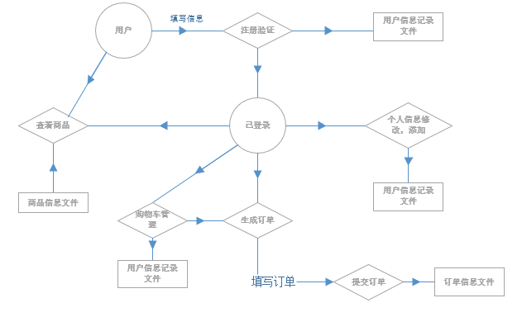

电商管理平台前台应用系统数据流

4.电商管理平台后台应用数据流图  
由于我们的后台管理为线下的交易的过程，所以整个的过程描述为客户下单后，会直接产生订单信息表 ，销售人员对有效订单进行配送，配送成功后，可根据订单信息文件进行销售的统计，从而产生销售统计表。

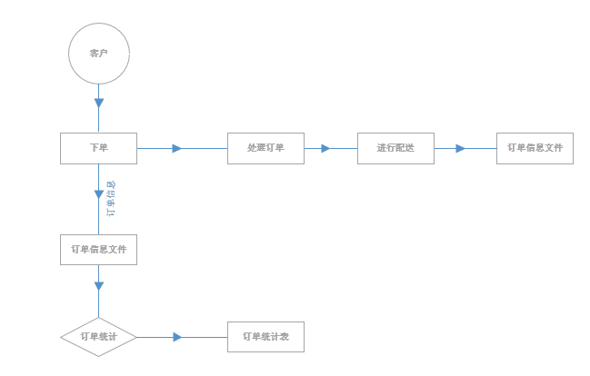

电商管理平台后台应用系统数据流